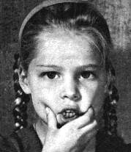
du chocolat
du chocolat
ch Ch
ch Ch

Je lis des syllabes :
:

cha chai chau chan cho chon chou choi
chi chu ché chè chê chal chir
cho choi chê chan chal chou che chur
Je lis des mots :
:

un cheval – une chaise – une chèvre – un château – chuchoter – un parachute – une chambre – une chanson – de la choucroute – une cheminée
avec
Je lis des phrases :
1 – Charles chante sous la douche.
2 – Le chat de Charlotte mange du chocolat. Puis il se lèche la bouche.
3 – Chaque jour, je coupe du bois avec la machine.

